政府資料開放進階行動方案

104年12月
國家發展委員會
目錄
壹、前言 4
貳、定義 5
一、開放（Open） 5
二、政府資料開放（Open Government Data） 5
三、開放範圍 5
參、推動現況 6
一、開放數量大幅成長 6
二、主題式推動開放資料 6
肆、面臨課題 8
一、機關資料開放主動性及資料價值認知度仍不足 8
二、現行法制規定未明確規範「利用」資料的權利 8
三、資料開放與民間應用鏈結較於薄弱 8
伍、具體作法 9
一、建立政府資料開放諮詢機制 9
（一）建立資料開放諮詢二級制 9
（二）擴大開放資料 12
（三）資料開放納入業務流程 20
二、完備信賴資料開放環境 23
（一）訂定資料開放指導規範 23
（二）精進政府資料開放授權條款 23
（三）訂定政府資料分類及授權利用收費原則 24
（四）研擬資料品質評鑑機制 25
三、公私跨域合作應用推廣 26
（一）建立政府與民間合作模式 26
（二）建立政府與民間資料中心合作模式 27
（三）帶動資料開放服務產業發展 28
陸、預期效益 29
一、運用資料輔助施政 29
二、帶動民間經濟動能 29
柒、附件 31
一、資料開放相關指導文件 31
二、資料盤點表 34
三、資料開放亮點應用 35
四、資料5顆星評等 39

- 前言
政府資訊公開、資料開放透明，是促進公民參與的第一步，藉由民間公平共享政府資訊，增進民間對公共事務的瞭解、信賴及監督，一方面可集合公共智慧與創意，改善政府施政的品質與效能。另方面亦可透過開放由業界自主發揮應用，有助經濟發展，發揮協力治理之綜效。有鑑於此，歐美主要國家近年來均大力倡議及推動資料開放(Open Data)，我國亦列為施政主軸之一，並作為政府治理及服務創新之重要策略。綜觀主要國家資料開放的發展經驗，主要面向包括:加速資料釋出及公民參與開放決策、強化資料開放法制環境、活化民間資料應用能量。
為掌握國際發展趨勢，行政院已頒定創意臺灣 (ide@ Taiwan 2020) 政策白皮書，並規劃建立政府資料開放諮詢機制、完備信賴資料開放環境、公私跨域合作應用推廣等3項具體作法，爰訂定本行動方案，期引領政府機關深化推動資料開放，建立民間協作改善政府治理模式，運用資料輔助施政及創新經濟量能，使我國成為國際開放標竿。

- 定義
- 開放（Open）
依據國際「開放定義」（Open Definition），具開放性的作品在散布上，應滿足「開放授權」、「方便近用」、「開放格式」三項條件，允許任何人都可以自由存取、使用、修改，以及分享，且最多僅受限於引註出處。
- 政府資料開放（Open Government Data）
各機關以符合國際「開放定義」將政府資料以開放格式於網路公開，提供個人、學校、團體、企業或政府機關等使用者，依其需求連結下載及利用。
- 開放範圍
各機關於職權範圍內取得或作成，且依法得公開之各類電子資料，包含文字、數據、圖片、影像、聲音、詮釋資料（metadata）等。
- 推動現況
- 開放數量大幅成長
自102年4月政府推動資料開放以來，截至104年10月中央部會已累計開放逾1萬2,200項，較103年底3,377項大幅成長，並開放多項與公共利益及經濟發展密切相關之高應用價值資料集，例如國道電子計程收費（ETC）、政府預決算、氣象雷達回波、環境輻射偵測、雨量站觀測等資料。

圖 1.政府資料開放項數成長情形
- 主題式推動開放資料
為促進政府開放資料內容符合民間需要，103年起以互動參與、協同合作為主軸，邀集相關部會與民間團體進行應用主題重點開放項目研討，共同推動以應用為核心開放資料集。截至104年9月，已召開連鎖展店、國道電子計程收費、就醫用藥、國際物流與關務等8場政府與民間應用主題座談會，開放契合民間需求主題資料。
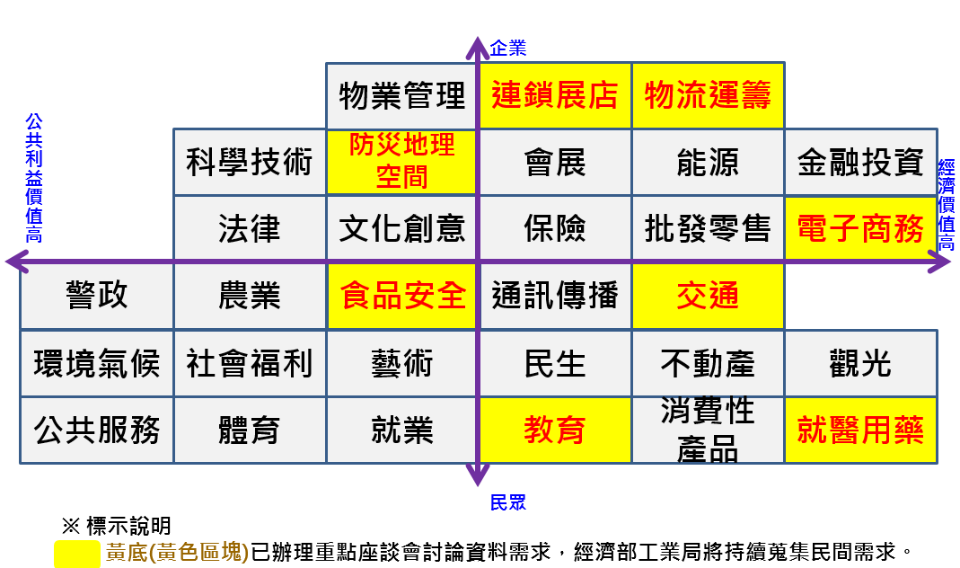
圖 2.主題式推動開放資料
在推動產業輔導、創新應用競賽及資料開放相關人才培育方面，於103年透過競賽，輔導民間運用開放資料進行創新應用，共計68件創新應用作品，其應用領域主要為藝術、娛樂及休閒服務占26%、公共服務占15%、醫療保健占13%，並獎勵新創企業達15家。
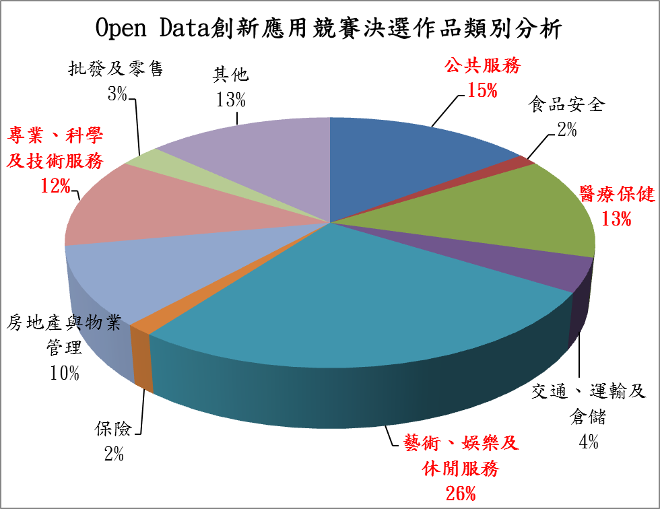
圖 3.資料開放創新應用類別分析
- 面臨課題
- 機關資料開放主動性及資料價值認知度仍不足
資料開放項數雖達1萬2,200項，然整體開放項數尚低於美國等資料開放主要國家。各部會與相關機關雖已具資料開放概念，惟開放能量的主動性尚有不足，亦未能完全瞭解資料對機關施政之價值。
- 現行法制規定未明確規範「利用」資料的權利
機關對開放認知尚有不足，擔心開放有違法之虞，或對限制開放之法規解釋偶有偏於片面，或附加額外之開放條件，降低民間應用意願。
- 資料開放與民間應用鏈結較於薄弱
公民參與機制及管道仍待強化，機關未能完全掌握民間應用需求，致開放之政府資料未滿足應用需求，且尚少被廣泛使用，無法帶動民間發展出亮點服務案例。
- 具體作法
- 建立政府資料開放諮詢機制
  - 建立資料開放諮詢二級制
為加速推動各機關主動釋出資料，強化政府資料開放質與量，訂定「政府資料開放諮詢小組設置要點」，於行政院及各中央二級機關分別設置資料開放諮詢小組，建立政府與民間之溝通管道，落實研析民間應用需求。
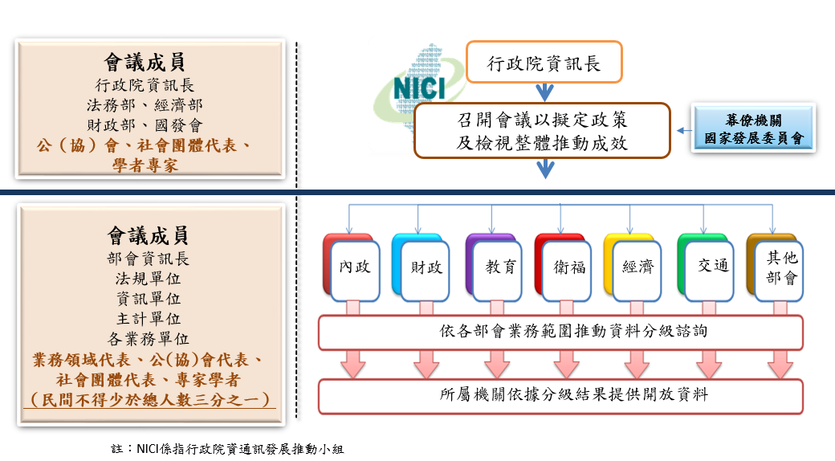
圖 4.資料開放諮詢二級制運作架構圖

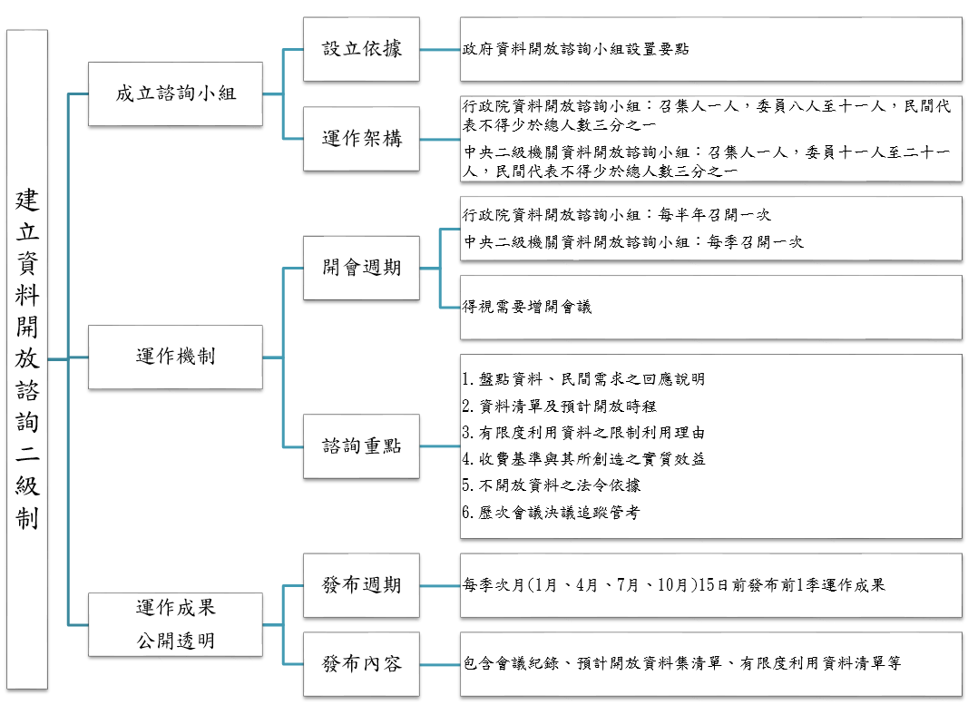
圖 5.資料開放諮詢小組運作步驟
    - 成立諮詢小組
依據「政府資料開放諮詢小組設置要點」，分別由行政院及各中央二級機關資訊長，兼任召集人，邀請業務領域代表、公（協）會、社會團體代表、具相關學術專長或實務經驗之學者專家，成立資料開放諮詢小組，其中民間代表人數不得少於總人數三分之一，以加速推動資料開放及回應民間需求。
行政院資料開放諮詢小組，負責擬定資料開放推動政策，及督導部會執行成效，並由國家發展委員會擔任幕僚；各中央二級機關設政府資料開放諮詢小組，依照資料開放推動政策與各年度資料集累計開放項數指標，擬定部會及其所屬資料開放行動策略，具體規劃內容至少包含執行策略（如推動現況、推動作法）、績效目標、開放期程、績效評估（如高價值資料集及跨域合作亮點）等面向。
    - 運作機制
行政院資料開放諮詢小組以每年舉辦二次為原則，得視需要增開會議，會議重點包含擬定年度推動方針，建立跨域合作溝通協調平台，檢視部會推動成效及審核各機關資料建置或取得成本達一定金額以上擬列為開放資料等事項。
中央二級機關每季召開一次諮詢小組會議為原則，並得視需要增開會議，諮詢重點包含「盤點資料、民間需求之回應說明」、「資料清單及預計開放時程」、「有限度利用資料之限制利用理由」、「收費基準與其所創造之實質效益」、「不開放資料之法令依據」、「歷次會議決議追蹤管考」等事項。資料開放諮詢小組委員改選後第1次會議應說明資料開放諮詢小組執掌與運作方式，俾利諮詢小組新任委員瞭解其權責。
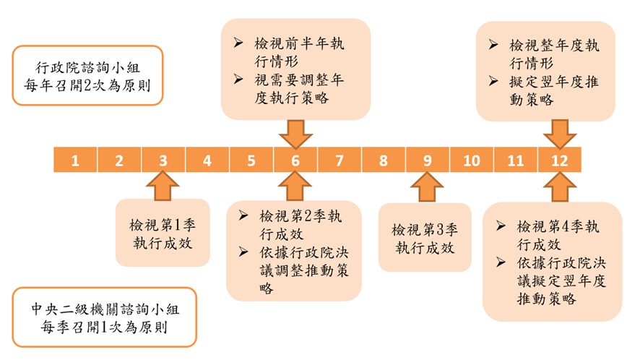
圖 6.各級諮詢小組運作方式

    - 運作成果公開透明
於機關網站及政府資料開放平臺（data.gov.tw）公開諮詢小組委員名單，及按季公開載明資料分類之盤點清單、載明各方意見之會議紀錄與說明未能開放之依據等資料，並更新政府資料開放平臺之預計開放資料集清單。

  - 擴大開放資料
為擴大開放政府資料，各部會應參照開放資料四步驟，以系統及資料庫與民間意見為基礎，深入規劃部會主管業務資料開放作業，擬定分年開放目標，落實執行。各部會各年度資料集至少累計開放項數指標以表1為原則，逐年滾動修正。

表 1.各部會各年度資料集累計開放項數指標
年度  累計項數  分級 | 105年 | 106年 | 107年 | 108年 | 109年
A | 960 | 1,200 | 1,440 | 1,680 | 1,800
B | 350 | 480 | 610 | 740 | 870
C | 140 | 210 | 280 | 350 | 420
A級：交通部、經濟部、財政部、內政部、教育部、衛福部、主計總處、環保署、農委會、金管會
B級：國防部、文化部、勞動部、外交部、法務部、科技部、國發會
C級：客委會、中央銀行、故宮、輔導會、原委會、通傳會、公平會、
工程會、原能會、僑委會、陸委會、蒙藏委員會、海巡署、
人事總處、中選會

開放資料四步驟示意圖及具體做法說明如下：
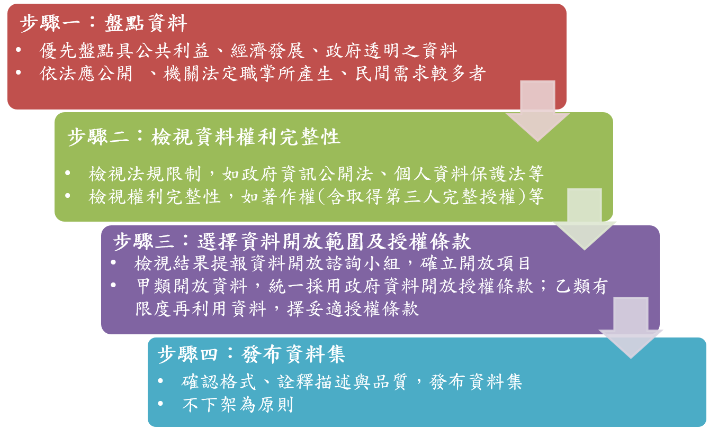
圖 7.開放資料四步驟

    - 步驟1：盤點資料
      - 機關主動盤點系統及資料庫
各部會應善用資料提升政府施政品質，配合機關施政方針擬定資料戰略，並以系統及資料庫為基礎，擬訂盤點範圍，利用資料盤點表，深入盤點機關及所屬機關（構）系統及資料庫，於盤點表中臚列各業務資料之欄位，以利後續檢視資料權利完整性，盤點表應每季更新並公開於政府資料開放平臺。

      - 資料盤點優先次序
各部會應優先盤點開放項目如下：
- 具公共利益、經濟發展、政府透明等價值之資料（如表2）
- 屬雲端計畫者
- 無涉個人隱私者
- 依法應公開
- 機關處理法定職掌所產生之資料且無法規限制
- 使用或申請較高之服務
- 已建置APP且其運用資料無法規限制者
- 具亮點應用者（列舉部分應用案例如表3）

表2. 依公共利益、經濟發展及政府透明面向評估開放次序
評估面向 | 資料類別案例
公共利益 | 民生安全：食品、警政  就醫用藥：醫療、藥物  財政透明：預決算  社會福利：保險、就業  統計資料：全國統計、學術統計
經濟發展 | 基礎建設：交通、網路  能源效率：能源  地理空間：地圖圖資  環境氣候：氣象、空氣品質、農林漁牧
政府透明 | 民主課責：選舉、法規  研究發展：政府研究資料

表3. 亮點應用
亮點應用 | 主辦部會
防救資訊整合服務 | 內政部
擴大實價登錄資料服務 | 內政部
推動圖資服務平台跨域協作 | 內政部
財政資訊透明 | 財政部
財政研究抽樣資料庫服務 | 財政部
校園食材安心 | 教育部
帶動資料開放服務產業發展 | 經濟部
公共運輸整合資訊流通服務 | 交通部
民航與陸運無縫銜接服務 | 交通部
促進健康產業發展 | 衛生福利部
優化生活安全及品質 | 衛生福利部
落實環境知情權 | 行政院環境保護署
產業財務資訊服務 | 金融監督管理委員會
農產價格公開 | 行政院農業委員會
選舉資料開放 | 中央選舉委員會
普查資料活化 | 行政院主計總處
住宅貸款資訊服務 | 金融監督管理委員會
創造經濟產業商機 | 金融監督管理委員會

      - 參考民間對機關開放資料的建議
為促進政府開放資料符合民間需求，機關應採多元管道蒐集民間對資料集之需求，主動邀請目標族群或社群組織，徵詢資料需求建議及應用構想，並參考民間於政府資料開放平臺回饋之意見，深入研析機關可開放資料項目。

    - 步驟2：檢視資料權利完整性
就步驟1之盤點結果，檢視各項資料法制規範（如政府資訊公開法、個人資料保護法）及權利完整性（如著作權歸屬、第三人授權完整性）等，上述盤點結果若得以技術進行資料分離時，應得將該部分除外之資料開放。

    - 步驟3：選擇資料開放範圍及授權條款
就步驟2之檢視結果，依據資料權利的完整性、適法性，將資料予以適當分類為甲、乙、丙三類資料（如表4）。甲、乙類資料應確認開放或有限度再利用範圍，及擇定適當授權條款，並依據資源分配情形及民間需求建議，排定資料開放優先次序，提報各中央二級機關諮詢小組審議。
表 4.政府資料分類及說明
資料類別 | 說明
甲類 | 開放資料，以開放格式提供，且以無償、不可撤回，並得再轉授權方式授權利用為原則。
乙類 | 有限度利用資料，以開放格式提供，包括但不限於以有償方式、保留撤回權或其他限制條件授權利用。
丙類 | 不開放資料，因法律規定不得開放，或因資料敏感或有其他特殊情形，經各機關首長核可。
      - 甲類-開放資料
採用「政府資料開放授權條款」，以免申請方式，授權使用者不限目的、時間及地域、非專屬、不可撤回、免授權金進行利用。
      - 乙類-有限度利用資料
由機關另訂資料授權條款；涉及收費必要者，得依據「行政院及所屬各機關政府資料分類及授權利用收費原則」，參考資料建置或取得成本擬定收費基準，商業利用者得約定不同費率或報償比率，相關收費基準應於機關網站及政府資料開放平臺公開徵詢各界意見，經彙整各界意見提報各中央二級機關諮詢小組審核通過後，陳報行政院資料開放諮詢小組備查，並公開於政府資料開放平臺。
      - 丙類-不開放資料
應落實資料保護相關作業，避免資料外洩。
    - 步驟4：發布資料集
      - 決定資料開放格式
資料集檔案格式以符合3星格式為原則，不須使用特定軟體或硬體即可取用資料集內容，其資料欄位定義應明確、可量化且電腦可解析處理。
低度更新頻率之資料集，如政府預算資料、決算資料等，得採用檔案方式，以開放格式（如CSV、XML、JSON等）提供下載。
高度更新頻率之資料集，如雨量站觀測資料、交通監測資料等， 建議採應用程式介面（如Application Programming Interface, 簡稱API或Web Service）方式，於資料產生後即行開放原始資料（Raw Data），以利各界利用。
      - 完備詮釋資料
各資料集提供機關應依據「資料集詮釋資料標準規範」所訂資料集詮釋資料欄位定義、格式及說明，提供簡明易懂之資料集詮釋描述，便利民間瞭解各項資料集特性。
      - 提升資料品質
應提供具正確性（Accuracy of data）、易用性（Ease of access to datasets）、即時性（Timeliness of data）及適當格式（Format of data）之開放資料，並依據「政府資料開放資料集管理要項」規定，不得任意分割資料，以確保資料集之完整性。
機關於開放資料集之前，應善用各類免費工具，確認資料集可順利被讀取、呈現及利用，提升開放資料之機器可讀性及可用度。
      - 登載資料集
各機關應運用政府資料開放平臺集中列示開放資料集，以不自建資料開放平臺為原則。已自建資料開放平臺者，應依據「政府資料開放跨平臺介接規範」，於資料集新增或異動當日起3日內將詮釋資料同步更新至政府資料開放平臺；另為定位機關自建平臺之特色，平臺命名方式應以機關「業務屬性」或「地方政府名稱」加上「資料開放平臺」，例如「環境資源資料開放平臺」。
      - 推廣應用案例
機關應每季就新增之資料集或活化應用案例，善用各管道辦理特色介紹（如發布最新消息等），由政府資料開放平臺協助推廣特色資料集或應用案例。
      - 資料以不下架為原則
政府開放資料以不下架為原則，以確保開放資料利用者之權益。
惟下列情形之一者，各資料提供機關得停止全部或一部分開放資料之提供：
- 因情事變更或其他正當事由，致各資料提供機關評估繼續提供該開放資料供公眾使用，已不符合公共利益之要求。
- 所提供之開放資料，有侵害第三人智慧財產權、隱私權或其他法律上利益之虞。
  - 資料開放納入業務流程
機關應將資料開放納為業務運作之基本作業流程，完備結構化資料蒐集、整理、開放、更新等自動化程序；各部會業管涉及統籌相關機關或地方政府業務者，應就業管領域（如金融、環保、警政、教育等），研議建立各領域資料開放標準與作業規範，以帶動地方政府與民間機構擴大資料開放。同時請參考國際資料開放相關評比（評鑑）項目及指標、其他國家作法與我國現行法制規範，定期檢討強化各項政府資料開放範圍及機制（包含政府支出、地理圖資等）。
    - 現行資料得先以現有格式開放
103年12月之前所產製之資料，經清理且確認權利完整後，得先依現有格式開放，後續更新時，建議適時投入資源，改善開放格式，提升資料品質。104年起新增之資料，單一文件需符合ODF-CNS15251標準格式為原則，資料集採開放格式(如JSON等)或應用程式介面(API或Web Service)等方式提供容易取得且具結構性與時效性之高品質資料。
    - 新建資料預設為開放
機關提報各類資通訊應用計畫，應依據「各機關資通訊應用管理要點」規定，於計畫書中研擬資料開放分析及更新機制。
辦理新系統建構或現有系統新年度維運案，應參考「政府機關資訊採購建議書徵求文件參考」，於招標文件規範該專案蒐集或產製之資料，應以符合開放格式之檔案或以應用程式介面（API或Web Service）等方式開放利用；各共用行政資訊系統，如政府歲計會計資訊管理系統、全國法規資料庫、跨機關財務資訊整合(財務管理資訊系統FMIS)等，應優先規劃符合上開開放需求。
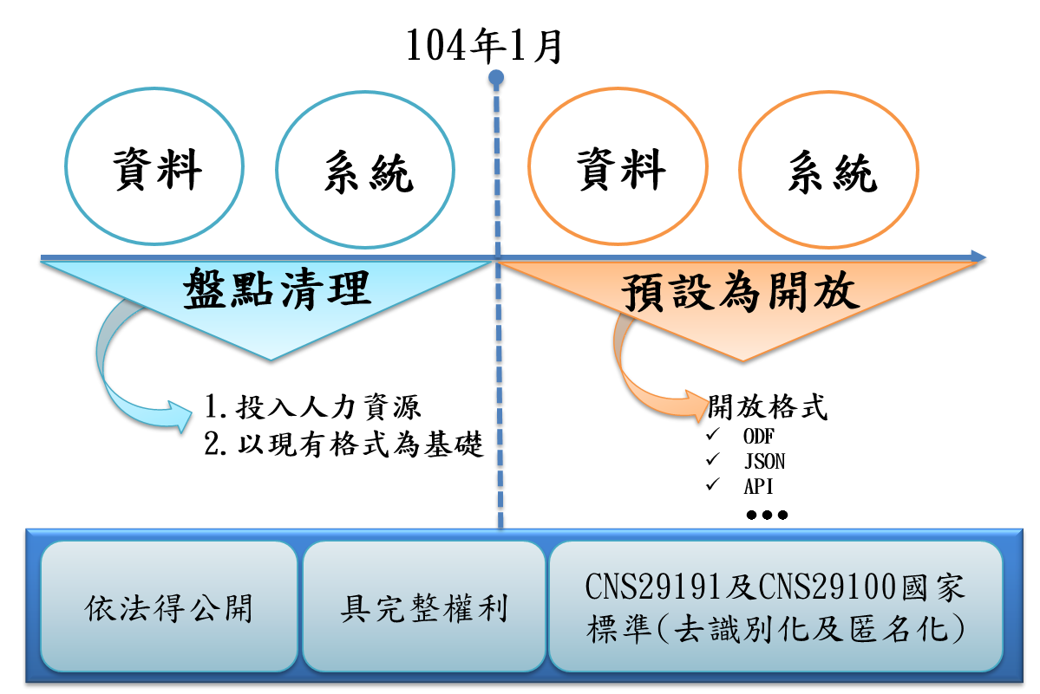
圖 8.資料清理並符合開放需求
    - 落實個人資料保護
涉個人資料者，應參照經濟部訂頒之CNS29100「資訊技術─安全技術─隱私權框架」及CNS29191「資訊技術─安全技術─部分匿名及部分去連結鑑別之要求事項」等國家標準，作為個人資料去識別化驗證標準，並參酌「個人資料去識別化過程驗證要求及控制措施」實作指引，經去識別化後，方能開放或提供有限度再利用。
- 完備信賴資料開放環境
  - 訂定資料開放指導規範
參照國際資料開放發展趨勢及國內推動需要，採行網路意見徵集與實體會議討論，由民間及政府共同合作逐步研訂政府資料開放相關指導規範，擴大政府資料開放並提升品質，精進推動政府資料開放所需法制基礎。
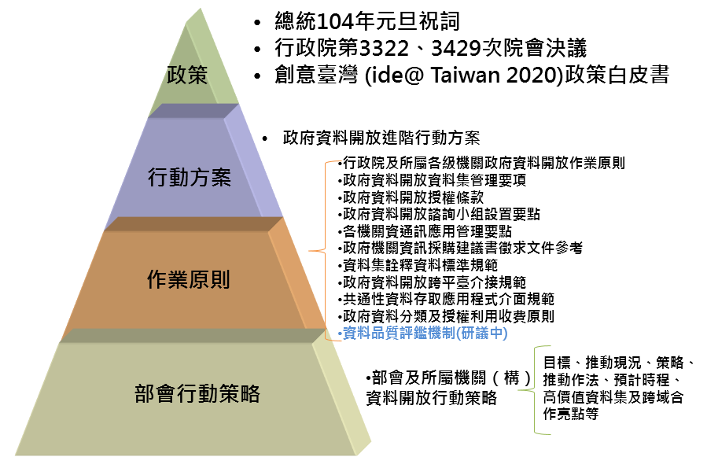
圖 9.政府資料開放文件位階
  - 精進政府資料開放授權條款
為使我國開放資料之授權條款，簡明易用且與國際同步接軌，經過民間主動提案，由民間、中央部會及地方政府合作規劃，已訂定「政府資料開放授權條款」，將配合資料開放發展趨勢，持續修正更新版本，以符合各界需要。
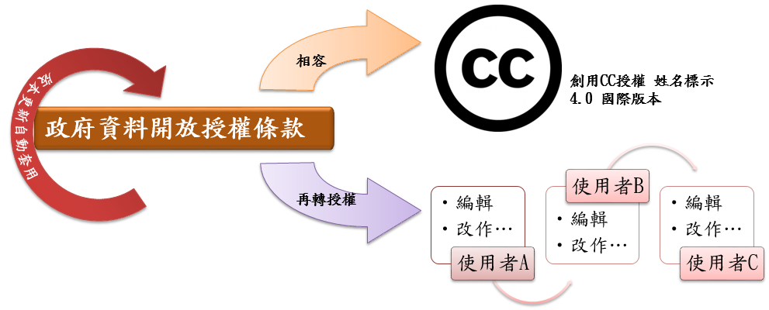
圖 10.授權條款與創用CC相容並可再轉授權
  - 訂定政府資料分類及授權利用收費原則
經行政院邀集相關部會研商，共同定位資料再利用採私法關係，並訂定政府資料分類及授權利用收費原則，俾利各機關進行業務資料分類。如涉收費必要者，各機關應依程序擬訂收費基準，公開徵詢各界意見，並送交各中央二級機關政府資料開放諮詢小組審核。
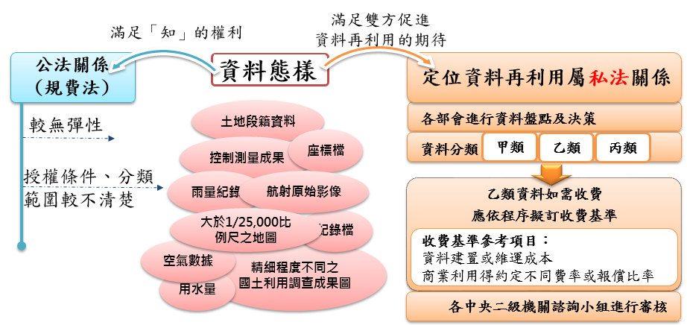
圖 11.政府資料分類及授權利用收費原則

  - 研擬資料品質評鑑機制
參考國際推動資料開放相關組織之經驗，如世界銀行、OKFN、Open Data Barometer等，由政府、民間、企業等構面發展評比方式，以評鑑開放資料品質及資料開放對政府的影響性，並據以發展改善機制。
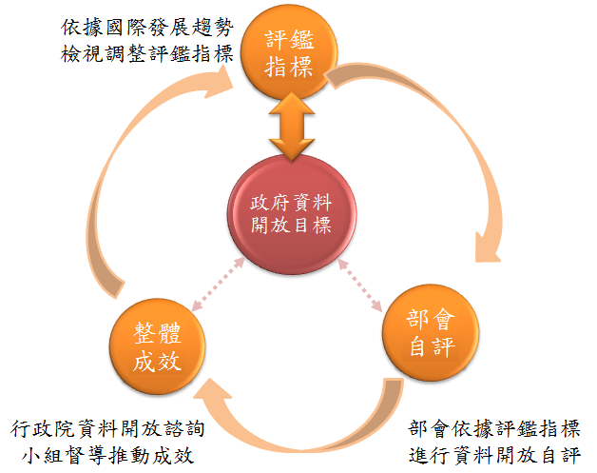
圖 12.評鑑機制運作方式
- 公私跨域合作應用推廣
  - 建立政府與民間合作模式
    - 建立與民間協作機制
機關應規劃與民間協同合作機制，由民間協助提升政府開放資料品質及回饋改善建議，並協同業務領域相關之專業社會團體，結合資訊技術導向社群，以處理公共問題為出發點，活化資料加值能量與激發應用創意，並改善部會內部業務流程，提升施政效能。
    - 建立民間修正資料之回饋機制
為利民間清理或修正後之開放資料或創新應用服務，可回饋提供機關業務運用，機關應評估民間修正後之資料與服務引入機關業務流程時，所需之法規調整及相關作業程序，俾利運用民間修正後資料以提升機關業務運行效率及決策品質，並帶動民間發展資料應用相關服務。
    - 以開放資料輔助施政
建立產政學研合作模式，培育政府與民間資料詮釋及運用人才，運用資料以發掘施政問題癥結，進而提升機關施政品質，及強化公共事務推動成效。

  - 建立政府與民間資料中心合作模式
統一以政府資料開放平臺為交換平台（Hub），與各民間資料中心建立協作架構，達成機器對機器自動詮釋資料介接目的，以加速政府資料的釋出與創新運用。
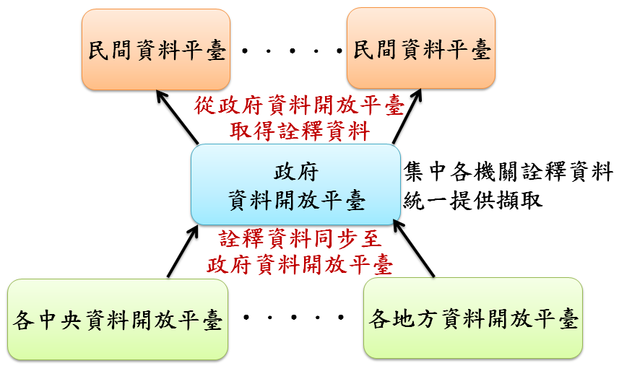
圖 13.各資料中心協作架構
各民間資料中心得介接政府資料開放平臺與整合各界開放資料集，發揮民間力量共同協作對資料進行格式清整改善、就資料去識別化需求進行技術研發、建立資料修正及反饋機制、整合各國政府單位開放資料、開放創新企業及政府機關於民間資料中心上建立應用典範，或提供學界開放資料研發平臺，供國內研究人員及社群使用等，共創應用典範。
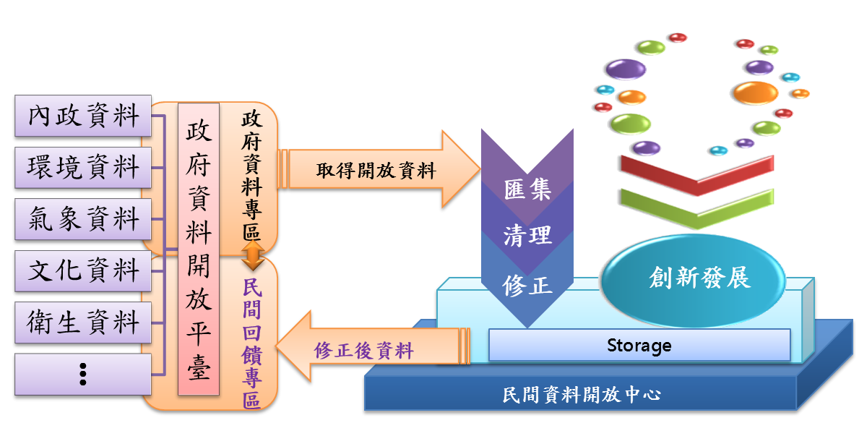
圖 14.資料修正及回饋機制
  - 帶動資料開放服務產業發展
由經濟部透過發展多元創新資料服務與人才、推動資料服務產業鏈補助、推廣標竿資料應用服務等計畫，帶動資料開放服務產業發展。
    - 發展多元創新資料服務與人才
針對國內外趨勢與產業需求，運用民間資料經濟之能量，與產業、學校及研究單位合作，培育運用資料所需之各式專業人才。
    - 推動資料服務產業鏈補助
推動資料服務產業鏈補助，針對新創企業給予不同資源，鼓勵民間應用資料發展創新服務與資料經營營運模式，引導新創公司成立，促使現有企業運用資料改善經營模式、提升決策品質與產品服務，帶動產業升級轉型。
    - 推廣標竿資料應用服務
以我國應用案例為基礎，與國際互動交流並推廣標竿資料應用服務，提升我國國際可見度，並協助我國業者拓展國際市場，發展資料經濟價值。
- 預期效益
完善推動資料開放，提升資料開放質與量，於109年達成開放30,000筆資料集，並與民間協力共同運用政府開放資料改善政府治理模式，發揮民間創新活力發展亮點應用，並建構資料生態圈，集合公共智慧與創意，促進政府運作效率透明、優化政府服務，提升民間應用經濟效益。
- 運用資料輔助施政
重新定位資料價值，開放各項施政相關資料，並發展與民間互信合作關係，公私協力翻轉服務軸線，應用資料以驅動政府再造，如開放災情資訊、淹水潛勢圖、海岸堤防資訊、電子地圖等，並結合人口、工商、社政、教育及醫療等統計資料，透過跨機關資料整合運用，結合民間力量，將助益發展防救資訊整合服務，擴大全民公共利益，提升施政品質與效率。
- 帶動民間經濟動能
結合民間社群跨域合作，提升資料開放與應用鏈結綜效，建構資料生態圈，驅動資料經濟發展，開放經濟及公共利益相關資料，如公共運輸、地理圖資、住宅貸款、空氣品質等資料，並運用培育及補助等機制，助益產業應用，以展店為例，採用21項政府開放資料並搭配民間資料，每店可節省成本至少550萬元。另輔以培育運用開放資料所需人才，期帶動資料開放服務產業發展及民間經濟動能。

- 附件
- 資料開放相關指導文件
    - 行政院及所屬各級機關政府資料開放作業原則
說明：為推動行政院及所屬各級機關政府資料開放，結合民間資源及創意，達成施政便民及公開透明之目的，特訂定本原則。
文號：102年2月23日院授研訊字第1022460185號函

    - 政府資料開放諮詢小組設置要點
說明：為配合政府資料開放政策，建立跨域合作溝通平臺，擴大推動資料開放，達成施政便民及公開透明之目的，於行政院及各中央二級機關設政府資料開放諮詢小組，特訂定本要點。
文號：104年4月7日院授發資字第1041500401號函

    - 政府資料開放授權條款
說明：為便利民眾共享及應用政府資料、促進及活化政府資料應用、結合民間創意提升政府資料品質及價值、優化政府服務品質，訂定本條款。
文號：104年7月24日院授發資字第1041500935號函

    - 行政院及所屬各機關政府資料分類及授權利用收費原則
說明：為利行政院及所屬各機關(構)就政府資料之分類及以民事契約約定其授權利用之收費項目有所依據，以擴大推廣政府資料活化應用，特訂定本原則。
文號：104年11月24日院授發資字第1041501521號函

    - 資料集詮釋資料標準規範
說明：各業務主管機關以本規範之通用性資料集標準框架為基礎，以發展符合業務性質之詮釋資料標準內容；並讓各資料提供者有足夠的詮釋資料描述資料集特性；此外亦方便資料使用者可便利、有效、快速地找到所需的政府開放資料，以達成跨機關各類資訊資源交換作業及資料加值應用。
文號：104年7月20日發資字第1041500855號函

    - 政府資料開放資料集管理要項
說明：為利行政院及所屬各級機關辦理政府資料開放資料集管理，特訂定本要項。
文號：104年8月27日發資字第1041501052號函

    - 政府資料開放跨平臺介接規範
說明：提供統一依據架構和原則，讓任一資料開放平臺之資料集詮釋資料可依本規範同步至其他資料開放平臺，以及任一資料開放平臺的單一資料集詮釋資料異動後，可依本規範同步更新至其他資料開放平臺。
文號：104年7月20日發資字第1041500855號函

    - 各機關資通訊應用管理要點
說明：為期行政院所屬各級機關、附屬機構、學校、國營事業及行政法人之資通訊應用有其經濟效能，特訂定本要點。
文號：103年8月14日發資字第1031500863號函

    - 政府機關資訊採購建議書徵求文件參考
說明：參考建議書徵求文件(Request for Proposal, RFP)相關參考指引與文件，及較佳實務案例，研提RFP撰寫建議，供各機關參考以提升資訊採購作業效率與品質。
文號：103年11月第325期政府機關資訊通報

    - 共通性資料存取應用程式介面規範
說明：既有資料開放平臺及開放服務提供單位可依據本規範建置基本資料存取應用程式介面、或強化既有開放服務；並提供資料使用者一致性操作介面取得開放資料，以達M2M (Machine to Machine)自動資料介接目的。
文號：104年7月20日發資字第1041500855號函

- 資料盤點表
序號 | 系統、資料庫名稱 | 系統、資料庫描述 | 使用對象：  1.內部使用  2.提供民眾使用  3.跨機關使用 | 蒐集資料項目  (控制欄位免列) | 資料分類  甲類:開放資料  乙類:有限度利用資料  丙類:不開放資料 | 現況  1.免費使用  2.免費申請  3.收費 | 不能開放之理由(含法規依據) | 已開放 / 預定開放日期 | 管理單位 | 備註
註：
1.「蒐集資料項目」：如有資料庫者，請列出資料庫表格綱要(table schema ,控制用的欄位免列)。
2.「不能開放之理由」：如涉及個人資料保護者，續請依照CNS 29100「資訊技術-安全技術-隱私權框架」、CNS 29191「資訊技術－安全技術－部分匿名及部分去連結鑑別之要求事項」國家標準及其相關規範，評估開放可行性。
3.盤點表應定期公開於政府資料開放平臺。
- 資料開放亮點應用
    - 防救資訊整合服務
說明：運用網路服務，結合民間力量，迅速收集及發布災害防救相關訊息，供民眾即時進行疏散避難等防救災作業。
主辦機關：內政部

    - 擴大實價登錄資料服務
說明：精進開放「不動產買賣實價登錄批次資料」細部資料，供民間無限期免費使用，鼓勵民間開發更加便利之公共服務。
主辦機關：內政部

    - 產業財務資訊服務
說明：運用企業財務報告、授信餘額、授信類別、用途別及違約率等相關資料，提供財務比率、會計科目及授信統計等資訊，便利民眾投資分析。
主辦機關：金融監督管理委員會

    - 校園食材安心
說明：開放國民中小學午餐食材及供應廠商資訊，提供各界瞭解校園供餐情形，藉以提升午餐供餐品質，並建立食材追蹤、追溯資訊，俾利快速處理食品安全事件，提供安全衛生的校園餐飲。
主辦機關：教育部

    - 農產價格公開
說明：運用農產品交易行情資料，提供長期以來國產農產品批發價格，成為國內農產品價格形成指標。
主辦機關：行政院農業委員會

    - 財政資訊透明
說明：以內政部社會經濟資料庫地理空間最小統計區機制釋出財政資料，結合內政部國土資訊系統，以地理空間視覺化的方式呈現，並結合內政部人口、工商、社政、教育及醫療等統計資料，以多元的方式供外界加值利用。
主辦機關：財政部

    - 財政研究抽樣資料庫服務
說明：建構財政資料研究實務場域，提供去識別化之「財政資料抽樣檔」供學研界運用，培育領域實務專業人才、以資料論據為基礎研究財政議題，優化施政推動並促進產業升級。
主辦機關：財政部

    - 選舉資料開放
說明：提供105年總統副總統及立法委員選舉各項資訊，增進選舉資訊透明度，並透過民間資料之加值與運用，提供更多便利的選舉資訊。
主辦機關：中央選舉委員會

    - 普查資料活化
說明：與中央研究院人文社會科學研究中心調查研究專題中心合作，將第一類普抽查資料（去識別化之原始資料）按年提供該院使用；另彙整後統計資料亦開放各界應用。
主辦機關：行政院主計總處

    - 落實環境知情權
說明：結合環境、交通、氣象等跨領域環境資料，應用衛星遙測技術，精進空氣品質預報。
主辦機關：行政院環境保護署

    - 公共運輸整合資訊流通服務
說明：制訂公共運輸資料流通標準，建立一站式公共運輸旅運資料平台，提供跨運具、跨區域、跨機關之隨選、輕量、整合服務，加速創新應用加值服務開發，滿足民眾對公共運輸旅運資訊之多元需求。
主辦機關：交通部

    - 民航與陸運無縫銜接服務
說明：匯集客運與即時到離站資訊，促進都會區機場周邊交通秩序順暢，節省旅客轉運時間，及減少計程車等候時間與交通運輸碳污染排放指數。
主辦機關：交通部

    - 推動圖資服務平台跨域協作
說明：以地理資訊圖資雲服務平台（TGOS）整合政府與民間空間圖資運用協作平台，提供民間或產業之地理資料流通供應服務，培育具國際競爭能力之加值產業。
主辦機關：內政部

    - 住宅貸款資訊服務
說明：結合購屋者、不動產及授信等屬性，提供更完整之不動產統計資訊，便利民間加值分析購屋貸款需求及金融業者風險管理。
主辦機關：金融監督管理委員會

    - 帶動資料開放服務產業發展
說明：透過競賽及輔導企業運用資料開放進行商業應用及創新產品開發，建立應用示範案例與資料協作平台，推動資料應用發展。
主辦機關：經濟部

    - 創造經濟產業商機
說明：開放信用卡交易資訊，民間可分析民眾消費樣態及模式，選擇具潛力的市場及規劃行銷策略，並與當地產業生態進行跨業跨區域合作，進而繁榮當地經濟，創造潛在商機。
主辦機關：金融監督管理委員會

    - 促進健康產業發展
說明：開放「健康促進統計年報」資料，內容包含健康狀況、健康影響因子、保健服務及績效表現、健康環境建置等四大領域，提供各界參考運用，並期望藉此激發各界共同關心國人健康及討論，藉以強化預防醫學與社區健康，達成提高健康餘命，縮小健康不平等。
主辦機關：衛生福利部

    - 優化生活安全及品質
說明：開放食品添加物、藥品、醫療器材、含藥化粧品等許可證資料，以供外界自行開發系統或應用，可由開放資料獲取相關許可證內容，免去申請核准等程序，推動食藥相關資訊業務發展。
主辦機關：衛生福利部
- 資料5顆星評等
英國學者提姆 · 柏納- 李(Tim Berners-Lee)為鼓勵政府推動開放資料，於2010年提出5顆星評等建議，每一星等在授權利用基礎下，均為開放資料。
星等 | 說明 | 格式範例
1星 | 資料公開上網，格式不均，開放授權 | PDF、JPG、DOC
2星 | 提供結構化的資料 | Excel
3星 | 使用非專屬的資料格式 | CSV、XML、JSON
4星 | 使用 URI 來標定資料，讓人 / 機器可以直接標示 / 存取 / 運用資料集裡的每一個單筆資料 | RDF、SPARQL
5星 | 將資料與其他資料進行連結，建立 / 提供脈絡

http://opendefinition.org/od/2.0/zh-tw/。
除可要求姓名標示、原件完整、相同方式分享、相關聲明、源碼格式、技術限制之禁止及相互侵犯之禁止之外，必須不可撤回地允許或容許作品被使用、再散布、修改、分離、編輯、不差別待遇、傳散、不限目的、不收費。
作品應以其完整狀態，且僅收取一次性合理重製工本費用的方式來提供，如果是透過網際網路，那較佳模式就是以免費的方式來提供下載。任何授權遵循所需要的額外資訊（例如因註引出處而被要求的貢獻者姓名表）也必須伴隨作品一併提供。
以機器可讀、批次不零散，其格式之規格可被自由公開披露，且無收費或其他限制於其使用上。
參照附件一、1.「行政院及所屬各級機關政府資料開放作業原則」。(102年2月23日院授研訊字第1022460185號函)
參照附件一、2.「政府資料開放諮詢小組設置要點」。(104年4月7日院授發資字第1041500401號函)
參照本方案表1
參考附件二、資料盤點表。
依資訊公開法或其他業務相關法規規定應公開者，如預算及決算書、業務統計、行政院公報等。
參考附件三、資料開放亮點應用。
參照附件一、3.「政府資料開放授權條款」。(104年7月24日院授發資字第1041500935號函)
參照附件一、4.「行政院及所屬各機關政府資料分類及授權利用收費原則」。(104年11月24日院授發資字第1041501521號函)
參考附件四、資料5顆星評等。
參照附件一、5.「資料集詮釋資料標準規範」。(104年7月20日發資字第1041500855號函)
參照附件一、6.「政府資料開放資料集管理要項」。(104年8月27日發資字第1041501052號函)
參照附件一、7.「政府資料開放跨平臺介接規範」。(104年7月20日發資字第1041500855號函)
參照附件一、8.「各機關資通訊應用管理要點」。(103年8月14日發資字第1031500863號函)
參照附件一、9.「政府機關資訊採購建議書徵求文件參考」。(第325期政府機關資訊通報)

